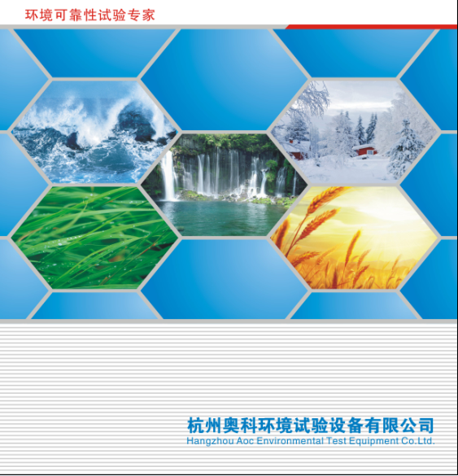

产品名称：高低温交变湿热试验箱
设备型号：GDJS-250C
制造单位：杭州奥科环境试验设备有限公司
联 系 人：吴华榜
联系电话：0571-81110661 15957190121

公司简介
杭州奥科环境试验设备有限公司简称“奥科环试”是一家专业从事各种环境试验设备研发，生产与销售为一体的高新技术企业。公司坐落于杭州余杭经济技术开发区（钱江创新创业园），拥有厂房面积2000m²，车间配备激光切割机、剪板折弯机等设备，年生产总值1000万～1500万元。公司拥有海归、教授各一名，高级工程师三名，销售人员若干名，团队总计50余名，强大的技术团队和完整的生产流程铸就了一流的产品质量。公司本着“以质量求生存，以信誉求发展”的原则为科研、军事、航空、电子、汽车、石油、化工、医疗、通讯、各大院校等企事业单位,提供符合GB、GJB、IEC、ISO、ASTM、MIL、DIN等标准的各类环境试验设备，并可根据用户的需求设计制造各类非标性设备。
我们公司主要经营的产品有：高低温试验箱、恒温恒湿试验箱、振动试验台、跌落试验机、盐雾腐蚀试验箱、臭氧老化试验箱、热空气老化试验箱、紫外线老化试验箱、氙灯老化试验箱、淋雨试验装置、烘箱干燥箱等。
奥科环试奉行“进取求实严谨团繡”的方针，不断开拓创新，以技术为核心、视质量为生命、奉用户为上帝，竭诚为您提供高性价比的自控产品及无微不至的服务。

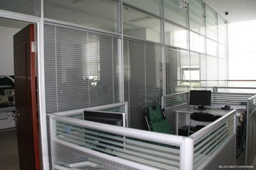
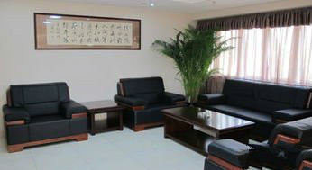
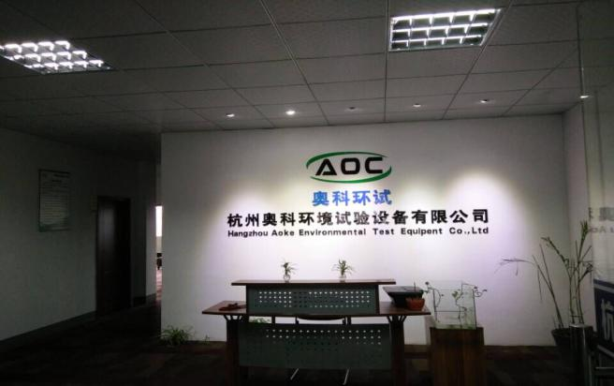
（1）公司办公区域
（2）公司生产区域
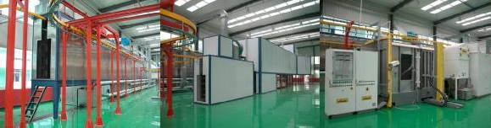
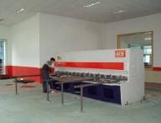
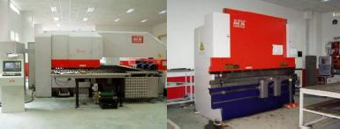
（3）部分产品展示
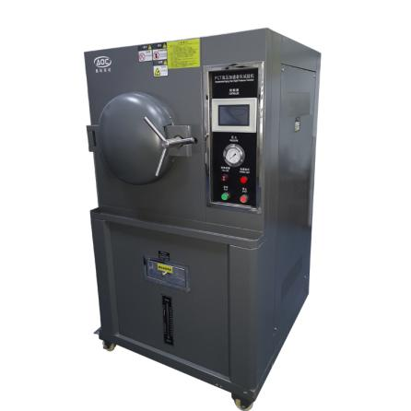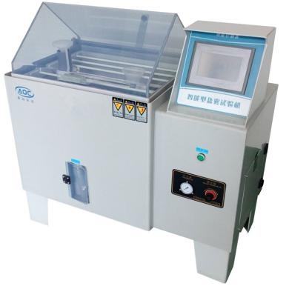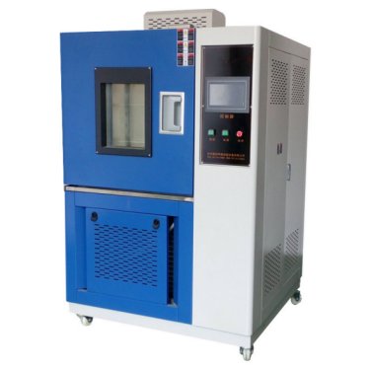
PCT高压加速老化试验箱 智能型盐雾试验箱 高低温交变湿热试验箱
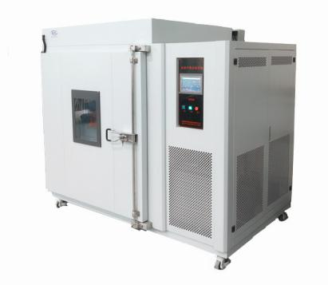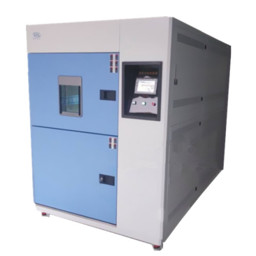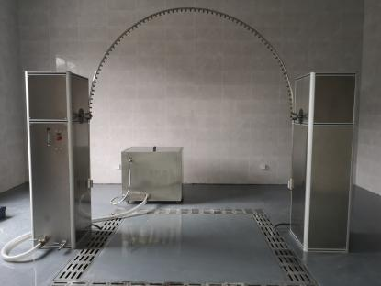
无风式高温老化试验箱 三箱式温度冲击试验箱 摆管淋雨试验装置

高低温试验箱试验箱技术规格书
一、产品用途
产品适用于电工、电子产品、元器件、零部件及其材料在高低温环境下储存、运输和使用时的适应性试验，以及温度渐变试验。还可以对电子元器件进行应力筛选试验。
二、产品规格（单位：mm）
型号: 工作室尺寸D×W×H:
外 形尺寸D×W×H:
三、技术参数
- 温度范围：
- 温度均匀度：≤±2℃ （空载时）
- 温度波动度：≤±0.5℃ （空载时）
- 降温速度：0.7～1.0℃/min
- 升温速率：1.0～3.0℃/min
- 时间设定范围：0～999 小时
- 电源电压：380V±10%
- 设备总功率：4KW
四、箱体结构
- 箱体采用整体结构。
- 箱体内侧采用1.0mm进口SUS304B不锈钢板，外侧采用1.0mm冷轧钢板喷塑，保温材料采用超细玻璃保温棉。
- 大门密封采用双层硅橡胶密封材料。
- 观察窗为多层导电膜钢化中空玻璃，尺寸大小为250×260mm为防止低温时玻璃结霜，特设内置式特制发热丝环绕，并设有照明灯，为观察提供照明。
- 在箱体侧面设有带塞子的φ50mm测试孔，塞子材料为硅橡胶低发泡，能耐高低温，兼具保温效能。
- 在箱体工作室后侧设置有一个空气调节柜，在其间安装蒸发器、电加热器、风机、风机蜗壳等设备。
- 温度传感器置于出风口。
- 试验箱内的送风方式为上送风下回风方式。
五、加热与制冷系统
- 加热器采用瓷架镍铬丝电加热器，此加热器热惰性小，寿命长。由仪表输出可控脉冲占空比PID信号，通过固态继电器来控制，控制平稳、可靠。
- 低温制冷采用法国“泰康”全封闭式压缩机机组。其它制冷部件如美国RANCO、SPORLAN、瑞士“ALFALAVAL”、丹麦DANFOSS、意大利CASTEL、日本鹭宫等原装进口名牌产品。使用R404A环保型制冷剂。
- 为确保系统安全运行，在系统中需设置高低压控制、超压、过载等保护系统。同时为了监测系统运行情况，在高低压端均需设有高低压表监测系统运行情况。
- 制冷量调节采用分流法。
六、控制系统
- 温度控制仪：采用高精度数显温控仪，控制精确、平稳，长期运转不漂移。
- 传感器：PT100测温传感器。
- 控制加热输出采用固态继电器过零触发，以降低噪声，减少污染，方便维修，提高控制精度。
- 在控制系统中需设有安全保护措施，包括：缺相保护、相序错误保护、相电压不平保护、风机过载保护、超温、断电保护、机组高压保护、机组过载保护、机组过温保护、漏电等保护。
- 控制系统设有方便用户的操作面板，设在试验箱左上部，设有电源、照明和各功能操作按键以及故障指示灯。
- 在系统中除了主控制器外，还设置一独立的超温保护器，即使主控制器出现故障，超温保护器也能可靠的断开加热电源以保护设备和试品的安全。
- 在电气控制系统中设有互锁装置，当循环风机没有启动或过载时制冷机组和加热系统不能启动，机组超高压、过载时制冷机组都将被禁止。
七、执行标准
- GB/T2423.1-2001;
- GB/T2423.2-2001;
- GB/T10592-2008;
- GB/T10589-1989;
- GB/T11158-1989;
- IEC68-2-1；
- IEC68-2-2；
八、设备使用环境
- 环境温度：5℃～＋28℃（24小时内平均温度≤28℃）；
- 环境湿度：≤85%；
- 电源要求：AC380（ ±10%）V/50HZ 三相四线制；
- 操作环境需要在室温28度以下而且通风良好；
- 机器放置前后左右各80公分不可放置东西；
九、参考图片
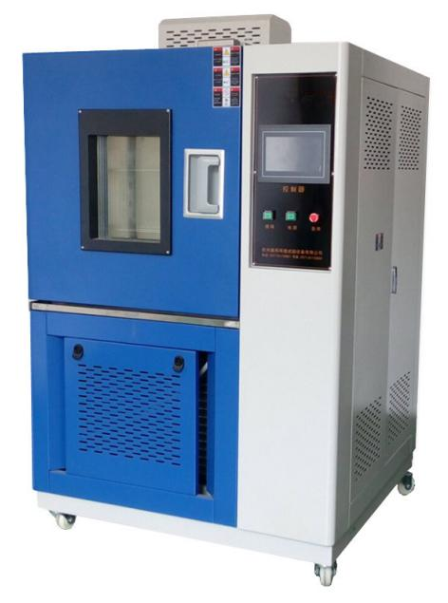

售后服务承诺书
提高产品质量和加强全方面的服务工作，是市场营销的需要，更是对用户的尊重和对产品的负责。我公司在售后服务上特别注重服务质量和响应的时间速度，现我公司售后承诺如下：
一.产品质量承诺
1、所销设备均具有合法来源，并且是未使用过的全新货物；
二.产品交货期承诺
1、产品交货期：尽量按用户要求，若有特殊要求，需提前完工的，我公司可特别组织生产、安装，力争满足用户需求。
2、产品交货时，我公司向用户提供下列文件；
①技术保养维修手册
②提供易损件、备件清单，并附送一定量的备件
三、售后服务承诺
1、服务宗旨：快速、果断、准确、周到、彻底.
2、服务目标：服务质量赢得用户满意.
3、质保期:自设备验收交付之日起质量保证期为壹年.
5、在质量保证期内发生的质量问题,由我方负责免费解决.
6、在质量保证期以外发生的质量问题,由我方负责解决,用户方应支付相应的配件费.
7、 在质量保证期内,用户在正常使用的情况下,如出现较大问题,不能正常使用,且产品无法修复的情况下,我公司承诺无条件更换同一规格型号的全新产品.
8、我公司提供终身免费的技术支持及使用指导服务,我公司承诺对客户的电话,我方在2小时内作出反应,需要派技术服务人员到现场解决的,我方承诺48小时内派出人员(节假日除外).
备注：如第三方检测不合格可随时退货.
售后服务电话:0571-81110662
杭州奥科环境试验设备有限公司售后服务部

